科研与实践创新计划系统申报操作说明

1. 经学院遴选通过后的学生，进入网上办事大厅，搜索研究生系统学生端登录，进入菜单【实践管理】>【创新项目申报】。点击申请，填写相关内容，上传本人签字的申报书（模板可在系统内下载），保存/提交，提交之后不能再修改；
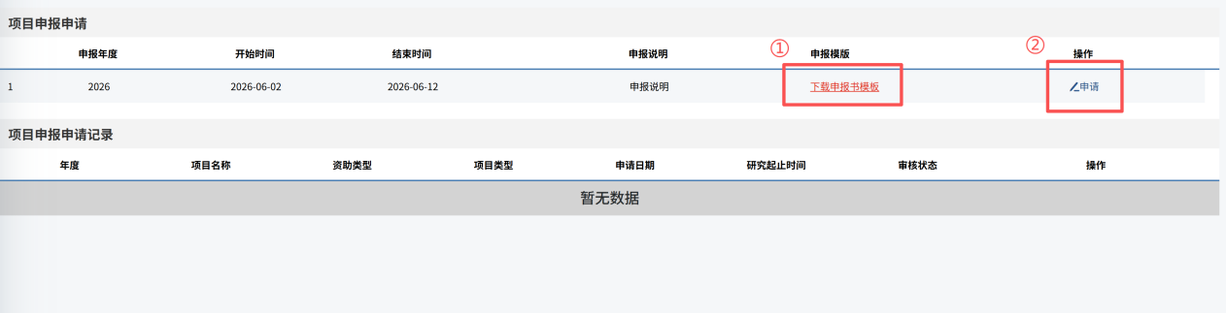
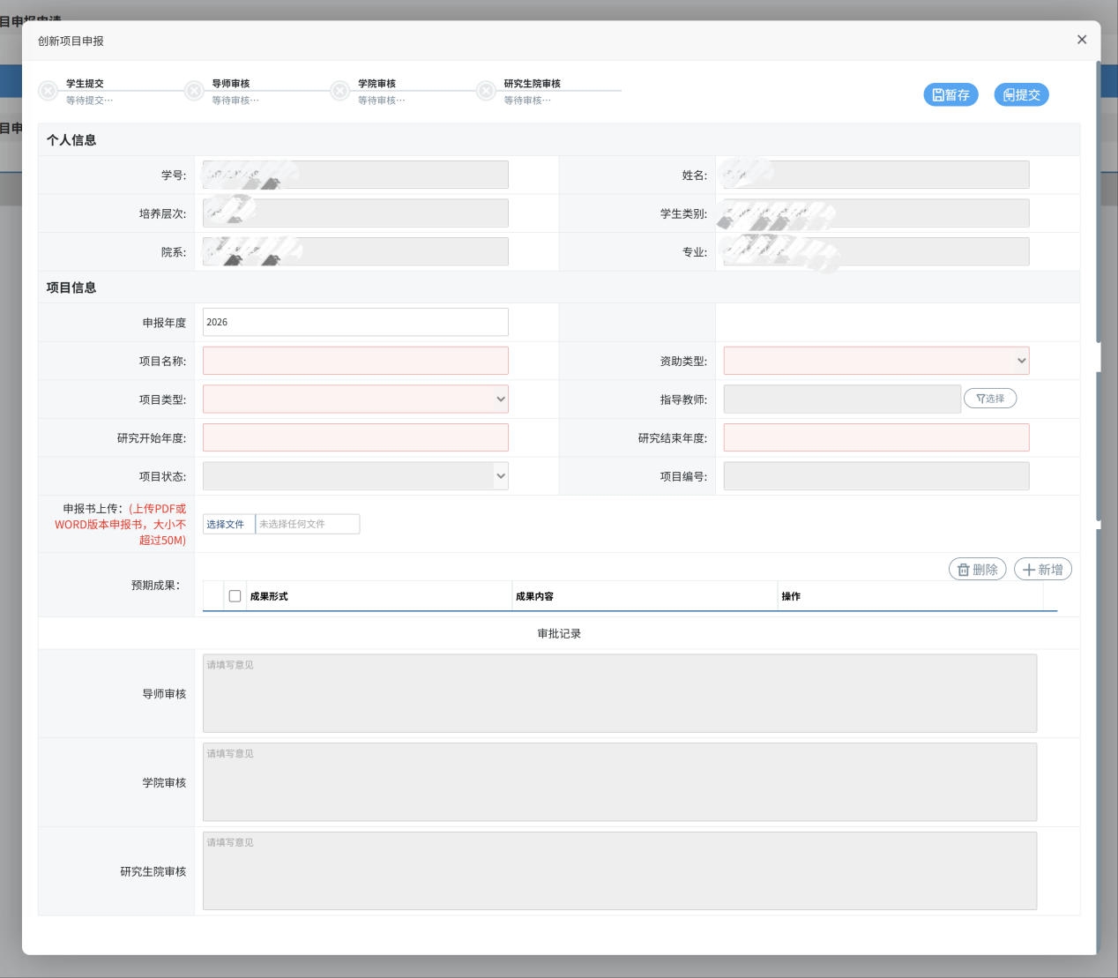
2. 导师登录研究生系统，进入菜单【创新计划】>【创新项目申报审核】
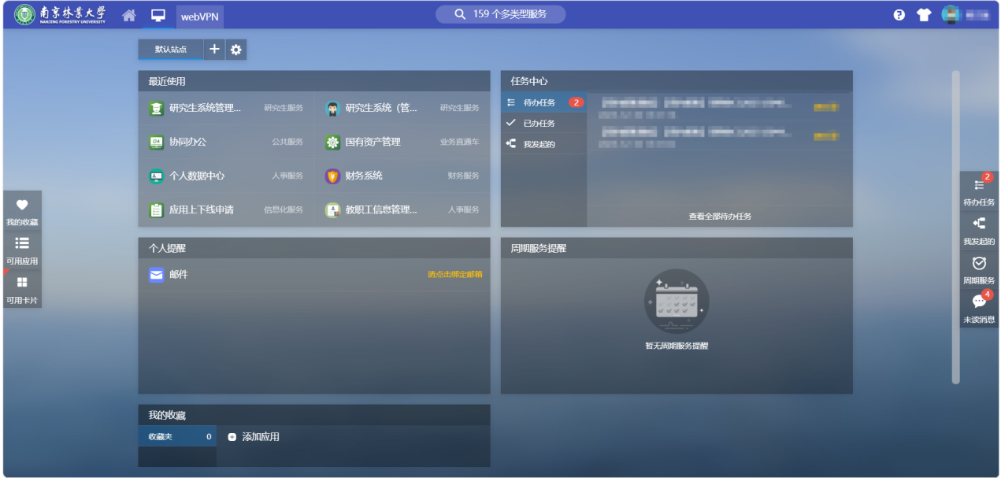
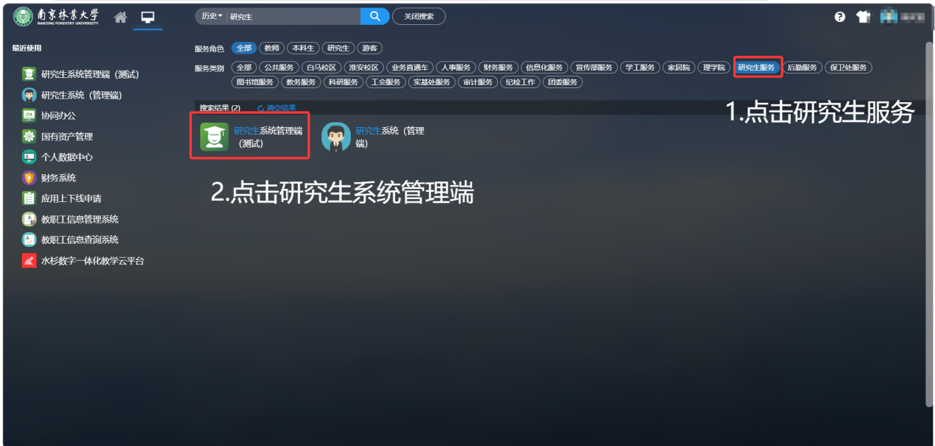
3. 院系秘书登录研究生系统，进入菜单【实践】>【创新项目管理】>【创新项目申报审核】。汇总表可系统内导出。
